Título del artículo: subtítulo

(Por Favor, Incluya el Título y el Subtítulo en Inglés Dentro de Este Paréntesis en Title Case)

Nombre del autor, Afiliación universitaria, País

Resumen: Introduzca el resumen en español o portugués en este espacio. Para señalar la cursiva en el resumen o el título, utilice, por favor, dobles comillas como en el siguiente ejemplo “Revista Internacional del Libro”.

Palabras clave: lista de palabras clave con la primera letra en minúscula, separadas por comas, texto centrado

Abstract: Please insert the abstract in English here. To denote italicization in the abstract or title, please use double quotation marks. An example would be “The International Journal of the Book.”

Keywords: List of Keywords in English in Title Case, Commas in between, Keywords Should be Center Aligned

Título de sección
E
l primer párrafo no va sangrado. La primera letra del primer párrafo del artículo debe estar letra capital. El formato de su artículo debe ser como el de esta plantilla. Para utilizar esta plantilla, utilice el “Conjunto de estilos” original que hemos creado para usted y que se ha descargado en sus “Estilos” simplemente al abrir este documento. El “conjunto de estilos” se encuentra en la esquina superior derecha del menú “Inicio” y aparece como “Estilos”. Si usted está utilizando un documento de Microsoft distinto a este, guarde el conjunto de estilos de esta plantilla en su ordenador haciendo clic en “Cambiar estilos”, “Conjunto de estilos” y, después “Guardar como conjunto de estilo rápido”. Asígnele el nombre que usted desee al conjunto de estilos (por ejemplo, “CGJournalArticleStyleSet”) y, a partir de este momento, usted podrá acceder a este conjunto de estilos en cualquier documento de Microsoft. Para acceder al conjunto de estilos que ha guardado, haga clic en “Cambiar estilos”, “Conjunto de estilos” y, después, en el conjunto que acaba de guardar con el nombre que usted ha elegido. Para determinar qué estilo se utiliza en cada sección, haga clic en el texto de esa sección. Por ejemplo, en esta sección se utiliza el estilo “FirstParaofSectionTextStyle”. Seleccione el texto que desee formatear y después el estilo que quiera aplicar. El texto cambiará automáticamente de formato en función del estilo que haya elegido. Por favor, es importante que no modifique los márgenes ya que se han personalizado para adaptarse al diseño de nuestro software de composición tipográfica (maquetación), siendo éstos diferentes en las páginas pares y en las impares por motivos de impresión. La información del pie de página será actualizada cuando el artículo esté maquetado.
Las citas deben estar sangradas 1,27 cm (0.5 pulgadas), no deben tener comillas y deben terminar con la referencia del autor y año entre paréntesis, tras el punto final de la cita. Este tipo de citas deben utilizarse en el caso de que la cita tenga más de 40 palabras. (Apellido del autor año de publicación, número de página) Ejemplo: (Cope 1990, 90)
Por favor no cambien los márgenes; están personalizados para nuestro software de composición, y las páginas pares e impares son diferentes. La información en el pie de la página se actualizará cuando el artículo se componga.
En todas las secciones, los párrafos segundos y subsiguientes se sangran 0,63 cm (0.25 pulgadas). El texto debe tener un interlineado sencillo y sólo existe espacio entre párrafos cuando se citan textos de terceros según se indica en el párrafo anterior. Todos los párrafos en el artículo deben consistir en tres frases o más. Este párrafo es un ejemplo de esa regla.
Nuevo título de sección
El primer párrafo no tiene sangría. Todos los párrafos en el artículo deben consistir en tres frases o más. Este párrafo es un ejemplo de esa regla.
Los párrafos segundos y subsiguientes están sangrados 0,63 cm (0.25 pulgadas). Todos los párrafos en el artículo deben consistir en tres frases o más. Este párrafo es un ejemplo de esa regla.
Subtítulo de sección
El primer párrafo no tiene sangría. Todos los párrafos en el artículo deben consistir en tres frases o más. Este párrafo es un ejemplo de esa regla.
Los párrafos segundos y subsiguientes están sangrados 0,63 cm (0.25 pulgadas). Todos los párrafos en el artículo deben consistir en tres frases o más. Este párrafo es un ejemplo de esa regla.
Subtítulo de sección 2
El primer párrafo no tiene sangría. Todos los párrafos en el artículo deben consistir en tres frases o más. Este párrafo es un ejemplo de esa regla.
Los párrafos segundos y subsiguientes están sangrados 0,63 cm (0.25 pulgadas). Todos los párrafos en el artículo deben consistir en tres frases o más. Este párrafo es un ejemplo de esa regla.
Cuando inserte tablas y figuras en el cuerpo del artículo, inclúyalos después del párrafo en el que se mencionan dichas tablas y figuras. La fuente de las tablas y figuras debe incluirse debajo de la tabla o figura, respectivamente, precedida de la palabra “Fuente”. Las tablas y las figuras deben estar numeradas e incluir un breve título descriptivo. Los títulos de las tablas deben estar en la parte superior y alineados a la izquierda. El pie o la leyenda de las figuras, por su parte, debe estar en la parte inferior de la imagen. A continuación, se muestran como ejemplo de lo anterior la Tabla 1.1 y la Figura 1.

Tabla 1.1: Título de la tabla
 | Título de columna | Título de columna | Título de columna
Título de fila
Título de fila
Fuente(s): Información adaptada de Apellido del autor, año de publicación.

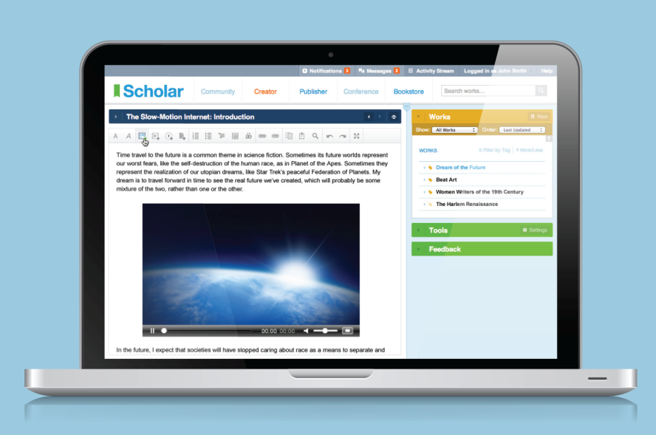
Figura 1: Aquí pie de la figura
Fuente(s): Apellido del autor, año de publicación.

Otro título de sección
El primer párrafo no tiene sangría. Todos los párrafos en el artículo deben consistir en tres frases o más. Este párrafo es un ejemplo de esa regla.
Los párrafos segundos y subsiguientes están sangrados 0,63 cm (0.25 pulgadas). Todos los párrafos en el artículo deben consistir en tres frases o más. Este párrafo es un ejemplo de esa regla. Siga el formato indicado anteriormente para el resto de su artículo.
Agradecimientos
Si incluye algún agradecimiento, por favor, hágalo aquí. Tenga en cuenta que, si hay tres o más autores, los encabezados de las páginas impares del artículo sólo incluirán el apellido del primer autor mientras que los encabezados de las páginas pares sólo incluirán el nombre de la revista.

REFERENCIAS
Inserte aquí las referencias. Se deben seguir los criterios de la 16 edición del Manual de Estilo de Chicago-Deusto. Con el fin de cumplir con el mencionado manual de estilo y el sistema autor-fecha, pedimos a los autores que listen las referencias en orden alfabético, espaciado sencillo y con sangría francesa. A continuación, se muestran algunos ejemplos.
Las referencias bibliográficas en el cuerpo del texto se deben presentar del siguiente modo (Pollan 2006, 99–100) al final de la frase citada. Las citas de parafraseo basadas en el texto se incluyen al final de la frase parafraseada del siguiente modo (Pollan 2006, 99–100; Weinstein 2009).
Puede descargar la Guía breve del Manual de Estilo de Chicago-Deusto en: http://www.deusto-publicaciones.es/deusto/index.php/es/chicago-es/chicago01-es-guiabreve. Preferimos las referencias bibliográficas tipo autor-fecha a las notas al pie o las notas al final. No obstante, si usted considera que las notas al pie o al final son importantes, también las aceptamos.
Pollan, Michael. 2006. The Omnivore’s Dilemma: A Natural History of Four Meals. Nueva York: Penguin.
Weinstein, Joshua I. 2009. “The Market in Plato’s Republic.” Classical Philology 104: 439–58.

ABOUT THE AUTHORS
Nombre del Autor: Puesto en la Institución, Departamento en la Institución, Afiliación en la Institución, Ciudad, Estado o Provincia, País
Nombre del Autor: Puesto en la Institución, Departamento en la Institución, Afiliación en la Institución, Ciudad, Estado o Provincia, País. Si hay más de un autor, seguir el mismo formato. En esta sección se pueden incluir los títulos. Por favor, no incluir los títulos en la primera página del artículo. No se permiten biografías extendidas.

Aunque recomendamos encarecidamente citas internas autor-fecha, si usted utiliza el sistema de notas al pie, asegúrese de utilizar la función de notas al pie de Microsoft Word (en el menú referencias) y de mantener las notas al pie en el tamaño de fuente 8 en Times New Roman.

